КВЕСТ – ИГРА «Делай добро »
Цель: формировать у учащихся этические представления о категориях добра и зла, стремления совершать добрые дела.
Задачи:
- развивать умения анализировать, выделять главное, обобщать;
- совершенствовать умение работать в группе;
- способствовать процессу самопознания через создание условий для самовыражения;
-создание положительного эмоционального фона в детском коллективе.
Ожидаемые результаты:
-учащиеся будут учиться осознавать ценность добра;
- необходимость осознанного отношения к собственным поступкам:
- усовершенствуют умения в области коммуникации.
Участники: учащиеся 1-4 классов
Оборудование: маршрутные листы, наборы с заданиями, бумага для оригами.
Время проведения: 60 минут
Условия проведения: группа детей делится на 3 команды Каждая команда получает маршрутный лист с названием станций и местом их проведения. После выполнения задания участникам выдается «цветик-семицветика» с буквой из слова «доброта». На каждой станции отводится свое время. После прохождения всего маршрута команды собираются в общем классе для подведения итогов.
Ход мероприятия:
I. Организационный момент (в классе)
(Звучит песня «Дорогою добра»)
-Добрый день! Я приглашаю вас принять участие в КВЕСТ – игре «Делай добро»
В этом мире огромном, в котором живем я и ты,
Не хватает тепла, не хватает людской доброты.
Будем вместе учиться друг друга беречь и любить,
Будем вместе учиться друг другу, как звезды светить.
Ждут нас сотни дорог, но у каждого будет своя,
И до цели добраться, конечно, помогут друзья,
Чтоб скорее исполнились давние наши мечты,
Пусть всегда будет главным уроком – Урок Доброты!

- Символ нашего мероприятия – цветик- семицветик. Как вы думаете почему? (Героиня сказки совершила доброе дело для мальчика, помогла ему выздороветь. Проявила милосердие)
(Учитель объясняет правила игры и раздает маршрутные листы)
- Чтобы выполнить все задания, вы должны быть одной командой, принимать решения вместе. Наш девиз: «Один за всех и все за одного».
- Мне остается пожелать вам доброго пути!(раздать маршрутные листы)
(команды расходятся по станциям) Приложение 1
II. Основная часть
Описание заданий на станциях.
- Станция « Сад доброты »
Учитель: А как нам добрые слова нужны!
Не раз мы в этом убедились сами,
А может не слова- дела важны?
Дела – делами, а слова словами.
Они живут у каждого из нас,
На дне души до времени хранимы,
Чтоб их произнести в тот самый час,
Когда они другим необходимы.
(команде надо выполнить задания на трех деревьях)

«Дерево добрых слов» На яблочках написать слова, в которых спряталось слово «добро» и наклеить их на дерево (доброволец, добродетель, доброжелательный…………) Приложение 2

«Дерево мудрости» Собрать из половинок пословицы.

Красота до вечера, а доброта навеки.
Не одежда красит человека, а его добрые дела.
Доброе слово лечит, а злое калечит.
Добра желаешь, добро и делай.
Добрые слова дороже богатства.
Не хвались серебром, а хвались добром.

«Дерево добрых сердец» На сердечках написать слова-антонимы к словам: плохо, зло, война, жадность, грубость, жестокость, ложь.(приложение)

- Станция «Добрые дела»
Учитель:
Не стой в стороне равнодушно,
Когда, у кого-то беда.
Рвануться на выручку нужно
В любую минуту, всегда.
И если кому-то, кому-то поможет
Твоя доброта, улыбка твоя,
Ты счастлив, что день не напрасно был прожит,
Что годы живешь ты не зря.

- Собери картинку из пазлов.
Команда составляет рассказ по картинке о добром деле.(приложение 3)

3 Станция «Сказочная доброта»
На этой станции ведущей является библиотекарь. Ребятам представляются сказочные герои. Надо выбрать только тех, которые совершали добрые поступки и дела.
Затем под руководством ведущего ребята «ремонтируют» книжки. (Приложение 4)

4.Станция «Угадай-ка»
Участникам надо разгадать ребусы со словами по теме мероприятия
( улыбка, дружба, любовь, мир, забота) (приложение 5)

5 станция « Построй свой дом доброты»
Выбрать материал для строительства дома и наклеить на макет. Слова написаны на прямоугольниках.
( ложь, уважение, жадность, жизнерадостность, трусость, честность, терпение, зависть, доброжелательность, милосердие, чуткость, обман) (Приложение 6)

6 станция «Конструктор добрых дел»
Дано слово: ДОБРОДЕТЕЛЬ
Необходимо образовать новые слова из букв, входящих в данное слово ( Приложение 7)

7 станция « Подарок своими добрыми руками»
На этой станции ребята делают в технике оригами журавликов - символ любви, верности. (Приложение 8 )

III. Рефлексия
Команды собираются в общем классе для подведения итогов.
- Добрые слова – это цветы человеческой души. И не скупитесь раздавать их.
Какое слово вы составили из букв? (доброта)
- Доброта - это стремление человека сделать счастливее других людей.
Может быть, поэтому в старой азбуке буквы называли словами: А(аз), Б(буки), В(веди), Г (глаголь), Д(добро), Ж(живете), З (земля), Л(люди), М (мыслете), П (покой).
Азбука как бы призывала: «Люди Земли, мыслите, думайте и творите добро»
Так заботьтесь о своем саде, не позволяйте ему зарастать сорняками, наполняйте его солнечным светом, добрыми словами и добрыми делами

Приложение 1
Маршрутный лист

Название станции | Место проведения | Время пребывания на станции
« Сад доброты» | Каб №… | 10 мин
« Добрые дела» | Каб. №….. | 5 мин
«Сказочная доброта» | библиотека | 15 мин
«Угадай- ка» | Каб. №….. | 5 мин
«Построй свой дом доб  роты» | Каб. №….. | 5 мин
«Конструктор добрых дел» | Каб. №….. | 10 мин
«Подарок своими добрыми руками» | Каб. | 10 мин

Приложение 2

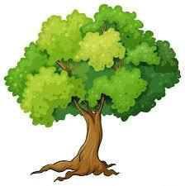

Приложение 3
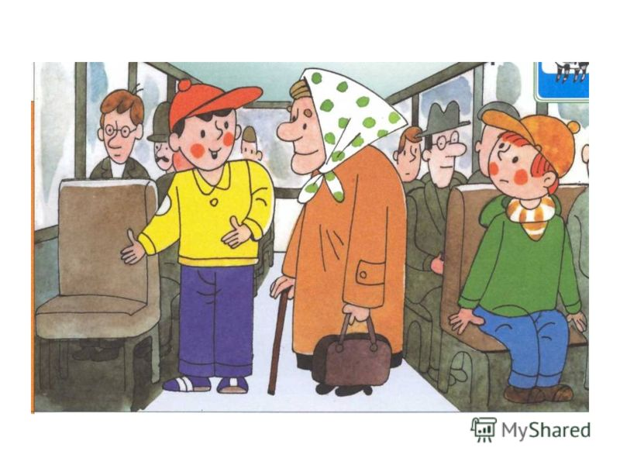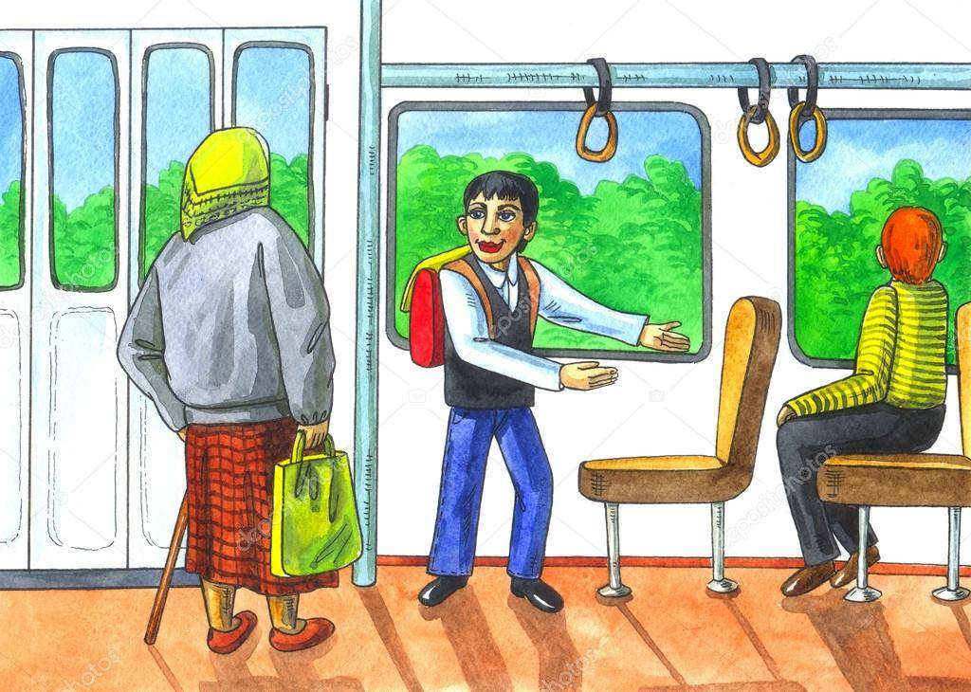

Приложение 4

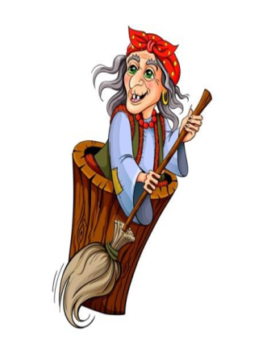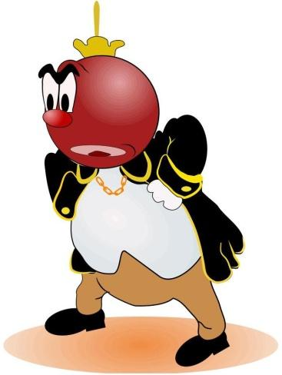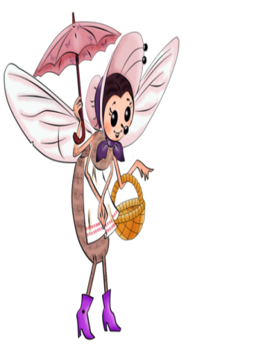

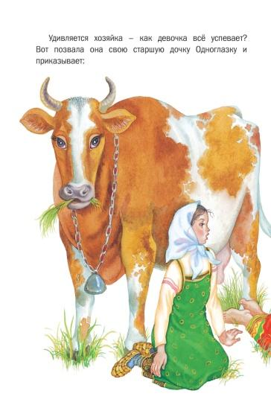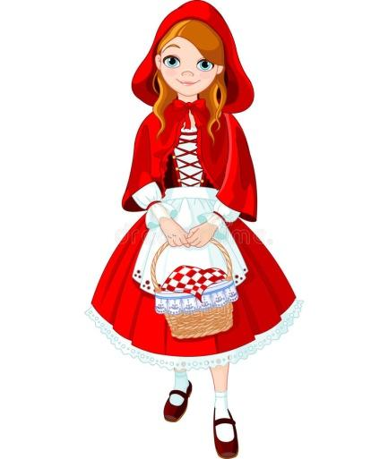
Красота до вечера, а доброта навеки.
Не одежда красит человека, а его добрые дела.
Доброе слово лечит, а злое калечит.
Добра желаешь, добро и делай.
Добрые слова дороже богатства.
Не хвались серебром, а хвались добром.

Приложение 6

Красота до вечера, а доброта навеки.
Не одежда красит человека, а его добрые дела.
Доброе слово лечит, а злое калечит.
Добра желаешь, добро и делай.
Добрые слова дороже богатства.
Не хвались серебром, а хвались добром.

Приложение 6

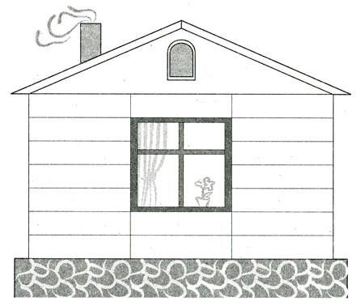

ложь | уважение | жадность | жизнерадостность
трусость | честность | терпение | зависть
доброжелательность | милосердие | чуткость | обман

Приложение 5

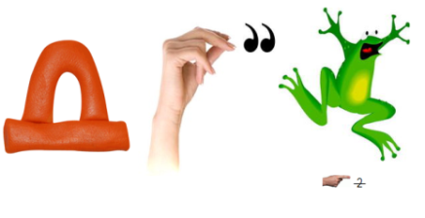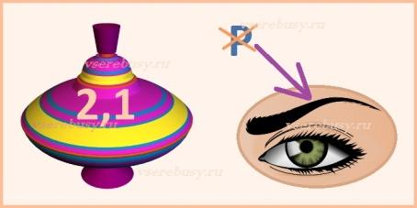

Приложение 7

ДОБРОДЕТЕЛЬ

Приложение 8

